臺北市美術學科平台110學年度
【社群藝術＆公民參與】美術教師研習實施計畫
- 依據：臺北市高級中學課程與教學發展工作圈110學年度工作計畫。
- 目的：
一、因應十二年國教藝術領域課程綱要之變革，增進教師教學研究之風氣，促進教師專業成長，提升教師教學品質。
二、協助教師探索社群藝術：如何以群體來代替個人發聲？教師在過程中如何形成共同意識與串聯力量？學生如何在社區中展現藝術 (藝術表達過程、現象或形態)？
- 辦理單位：
一、主辦單位：臺北市政府教育局、臺北市高級中學課程與教學發展工作圈
二、承辦學校：臺北市立大同高級中學
- 出席人員：臺北市各校美術科教師優先，人數以40人為上限，報名後如有多餘名額，則開放外縣市教師及其他科目教師參加，臺北市各校務必薦派美術教師出席，公差假排代。
- 研習時間：111年4月26日(二)09：00-12：00。
- 研習地點：臺北市立大同高級中學(臺北市中山區長春路167號)五樓社群教室。
- 報名方式：請至全國教師在職研習網(http://inservice.edu.tw/)報名(課程代碼：3409923)，111年4月19日(二)24時報名截止。
- 研習課程表：
日期 | 地點 | 課程時間 | 課程內容 | 講師/負責人員
4/26  (二) | 臺北  市立  大同  高中  /  五樓社群教室 | 08:50-08:55 | 報到 | 臺北市美術學科平台
 |  | 08:55-09:00 | 開幕式 | 臺北市立大同高中  /莊智鈞校長
 |  | 09:00-10:30 | 集群藝術：以「海市蜃樓」（2010~2019）攝影計劃為例 | 國立臺灣師範大學美術系  /姚瑞中副教授
 |  | 10:30-12:00 | 微笑光之旅 | 臺中市立大甲高級中學  /林秋萍主任
 |  | 12:00- | 午膳 | 臺北市美術學科平台
(姚瑞中副教授簡歷：臺北市立美術館、高雄市立美術館與國立臺灣美術館典藏委員、國家藝術基金會董事、2020臺灣美術雙年展策展人…
林秋萍主任簡歷：臺中市立大甲高級中學美工學程主任、高中美術學科中心研究教師、臺中市高中學科輔導團藝術領域輔導員、2021年臺中市SUPER教師…)
- 注意事項：
- 因研習場地容納人數有限，故本場次研習將以臺北市高中美術教師為優先錄取，餘裕名額將以下列順序遞補名額：外縣市高中美術教師→臺北市高中其他科目教師→其他教師。
- 研習全程參與核發研習時數3小時，請與會老師務必完成簽到簽退流程，俾利核發研習時數。
- 本次活動提供誤餐便當，為珍惜資源加強環境保育，請攜帶環保杯筷。
- 依「因應嚴重特殊傳染性肺炎臺北市政府活動辦理規範」，本研習為室內活動，需採實名制(即不接受現場臨時報名)，並進行入校量溫健康監測，室內活動無法保持社交距離(室內1.5 公尺)時，研習學員應全程配戴口罩。
臺北市立大同高中交通方式及位置圖
校址：臺北市中山區長春路167號
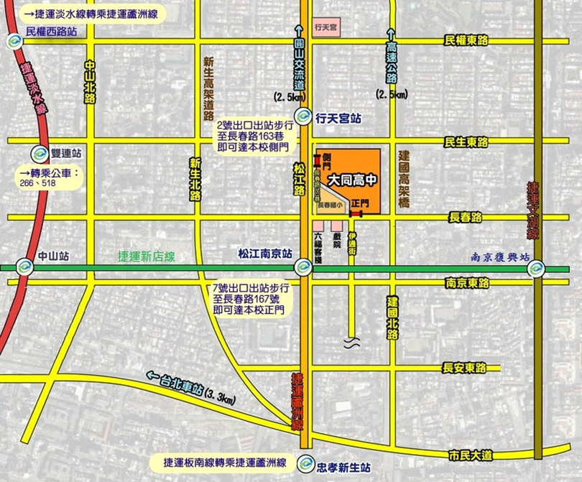
(※研習教師請由學校正門進入；因停車位有限，請搭乘大眾運輸工具前來)
二、搭乘捷運到達本校方式：
搭乘捷運中和新蘆線或松山新店線至「松江南京站」下車，由7號出口出站，步行約3分鐘，即可到達本校正門。

